**SAÜ BİLGİSAYAR MÜH.BÖL.AYRIK İŞLEMSEL YAPILAR DERSİ VİZE SINAVI (19-04-2016) SÜRE:80 Dakika**

1(prg.çıktısı 1): [((p∧q)⇒r)⇒((q∧r′)⇒r′)]∧[(p∧q)⇒(q⇔p)] ifadesinin en sade hali hangisidir?(10 Puan)

a) p b) 1 c) q d)0

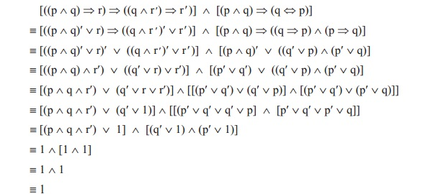

2(prg.çıktısı 1): 5 adet madeni 1 TL 3 kumbaraya kaç farklı şekilde atılır? (10 Puan).

a) 21 b)35 c)42 d)56

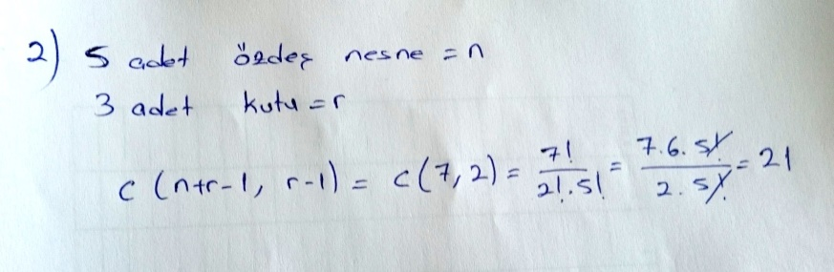

3(prg.çıktısı 1): ${(x+y+z)}^{8}$ açılımında $x^{2}y^{5}z$ teriminin katsayısı nedir? (10 Puan).

a)142 b)168 c)246 d)274

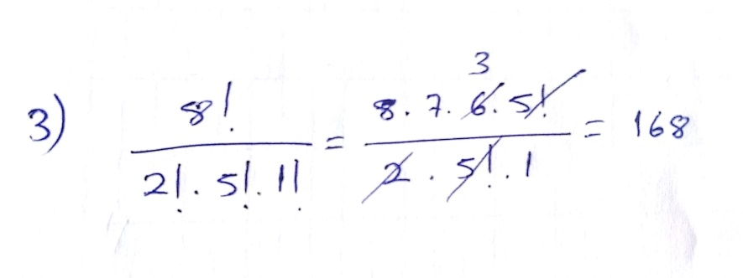

4(prg.çıktısı 1): 7056 sayısının rakamları kendi arasında yer değiştirerek, rakam tekrarı yapılmadan 4 basamaklı kaç **çift sayı** yazılabilir? (10 Puan).

a)4 b)6 c)10 d)14

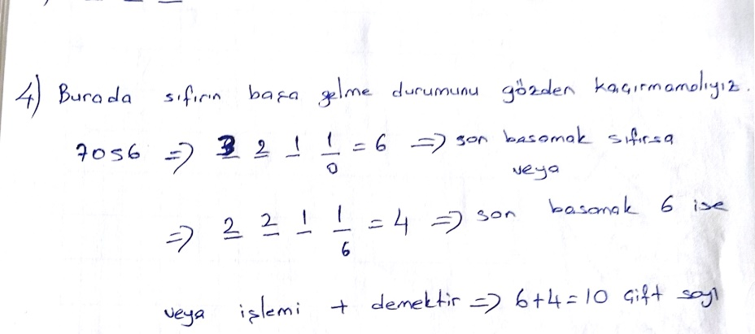

**5(prg.çıktısı 1):** Reel sayılar kümesinde tanımlanan x * y = x + y – 6 işlemine göre 3 ün tersini hangisidir? (10 Puan).

a)1 b)3 c)6 d) 9

Önce birim eleman bulunmalıdır. O halde,

         x * e = x den

     x + e - 6 = x

           e - 6 = 0

                 e = 6 bulunur.

3 ün * işlemine göre tersi a olsun. O halde, 3 * a = 6 olmalıdır.

3 + a - 6 = 6

       a - 3 = 6

             a = 9 dur.

Buna göre, 3 ün * işlemine göre tersi **9** dur. Bu,**3-1 = 9**şeklinde gösterilir.

**6(prg.çıktısı 1):** Aşağıdaki işlemlerden hangisinde ters eleman yoktur? (15 Puan).

a) Z de tanımlı a*b=a+b+ab * işlemi

b) Q+ da tanımlı xºy=(xy)/2 º işlemi



c) Z de tanımlı + işlemi

d) V={(x,y)| x,y∈R} de tanımlı ve ∀(x,y),(u,v)∈V için (x,y)⊕(u,v)=(x+u,y+v) ⊕ işlemi

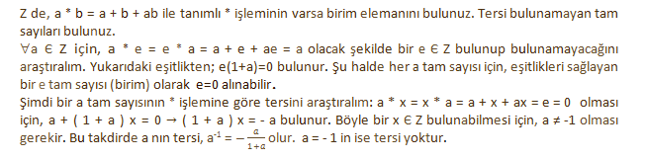

**7(prg.çıktısı 1):** İki yangın sireni 5/7, 7/8 saat aralıklarla alarm vermektedirler. Bu iki yangın sireni aynı anda en son Cuma günü sabah 04.00′ de alarm verdiklerine göre, hangi gün saat kaçta tekrar birlikte alarm verirler? (10 Puan).

a)Pazartesi saat 14:00 b)Cuma saat 14:00 c)Cumartesi saat 15:00 d)Pazar saat 15:00

Yangın sirenleri 5/7, 7/8 sayılarının OKEK’ lerinde aynı anda alarm verirler. Dolayısıyla,

(5/7, 7/8)OKEK = (5, 7)OKEK / (7, 8)OBEB = 35 / 1 = 35 saat

sonra tekrar alarm verirler. O halde, Cumartesi günü saat 15.00′ de tekrar alarm vereceklerdir.

**8(prg.çıktısı 1):** Aşağıdaki proje iş kalemlerine proje süresi hangisidir(15 Puan)?

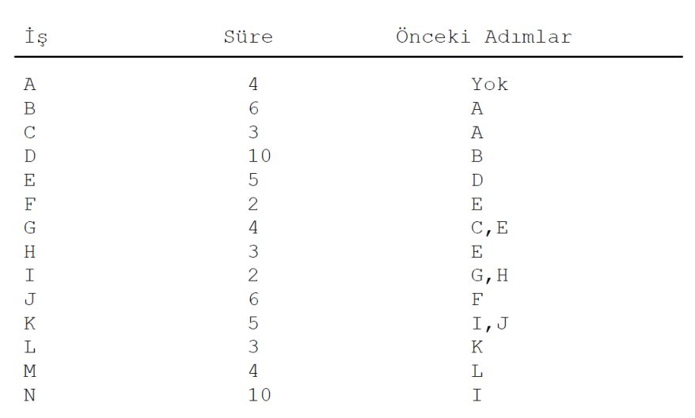

1. 41 b)42 c)45 d)46

4

6

10

5

2

6

5

3

4

3

4

2

10

3

A 4

B 10

D 20

E 25

F 27

J 33

K 38

L 41

M 45

C 7

G 29

H 28

I 31

N 41

**9(prg.çıktısı 1): $β_{1}=\left\{(x,y\right): x+3y=6, x ve y ϵR\}$** ve $β_{2}=\left\{(x,y\right): 2x+y=2, x ve y ϵR\}$ bağıntıları veriliyor. Buna göre β1∩β2-1=? (10 Puan).

1. {(0,2)} b) {(-6,4)} c) {(4,-6)} d) {(-4,6)}

$β1→x+3y=6$**ve $β_{2}^{-1}→2y+x=2$**

$$x=2-2y$$

$x=6-3y$**den 2-2y=6-3y yazılabilr ve y=4 bulunur. X=2-2y den de x=-6 elde edilir.**

|  |  |  |  |  |
| --- | --- | --- | --- | --- |
|  | a | b | c | d |
| 1 |  |  |  |  |
| 2 |  |  |  |  |
| 3 |  |  |  |  |
| 4 |  |  |  |  |
| 5 |  |  |  |  |
| 6 |  |  |  |  |
| 7 |  |  |  |  |
| 8 |  |  |  |  |

No :………………………………………...

Adı Soyadı : ……………………………………….

Öğretim : ……………………………………….

İmza :

**Not: 9.soruyu cevap kağıdına ispatlayınız. 8.soru için ağaç çizgeyi de cevap kağıdına mutlaka ekleyiniz. Ayrıca aynı cevap kağıdına diğer soruların işlemlerini de yapınız.**